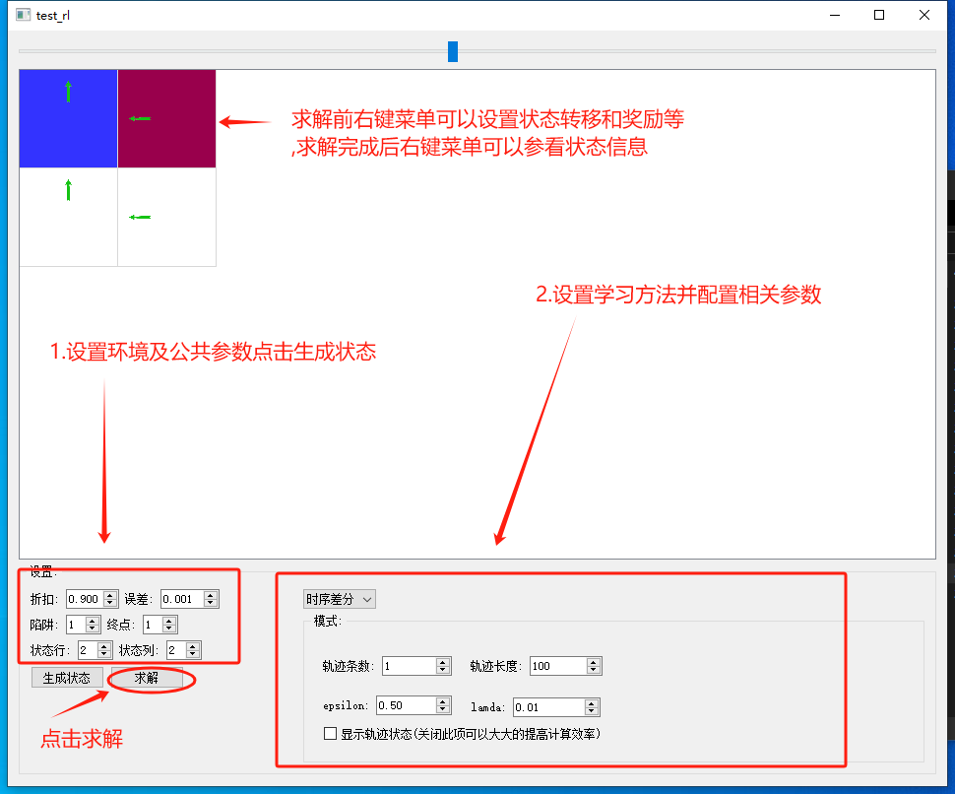

目前只实现了动态规划，蒙特卡洛epsilon贪心， 时许差分基础sarsa

如果点击运行说缺少msvc***.dll请安装同目录下的VC_redist.x64.exe后在运行